# El método de la Secante

En el método de Newton, para obviar la dificultad de calcular la derivada de la función en cada punto se considera una aproximación

$${f'(x}_{n)}≈\frac{f\left(x_{n}\right)-f\left(x_{n-1}\right)}{(x_{n}-x_{n-1})}$$

Con lo que el método iterativo quedaría expresado como

$$x_{n+1}=x_{n}-\frac{f\left(x_{n}\right)(x_{n}-x_{n-1})}{f\left(x_{n}\right)-f\left(x_{n-1}\right)}$$

Para poder aplicar el método son necesarias dos aproximaciones iniciales que permitan iniciar el proceso. Hay diversas alternativas como puede ser considerar una aproximación inicial y obtener la segunda aplicando el método de Newton. Aquí consideraremos un intervalo inicial y sus extremos serán esas dos primeras aproximaciones.

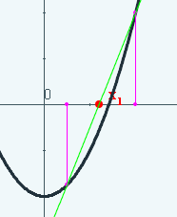El nombre del método es debido a que gráficamente se está sustituyendo la recta tangente del método de Newton por la recta secante

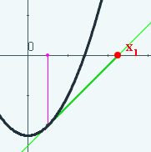

1. Interpretación gráfica del método de Newton

2. Interpretación gráfica del método de la secante

El método de la Secante puede formularse de manera independiente del método de Newton y como mejora del método de la bisección donde en lugar del punto medio del intervalo se selecciona un valor proporcional a los valores de la función en los extremos del intervalo, y de aquí que el método se denomine también “de las partes proporcionales”.